Dossier suivi par le service pédagogique
Contacts :
nathalie.faure@diplomatie.gouv.fr
irene.kirsch@diplomatie.gouv.fr

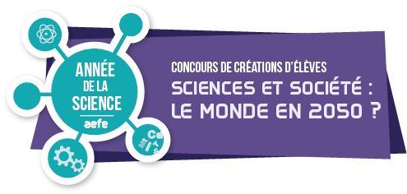

Année de la science
Concours de créations d’élèves

« Sciences et société : le monde en 2050 ? »

Fiche technique devant accompagner chaque contribution
(à remplir et renvoyer à l’AEFE avec la production)

Pays :
Cliquez ici pour taper du texte.

Ville :
Cliquez ici pour taper du texte.

Nom de l’établissement :
Cliquez ici pour taper du texte.

Classe :
Cliquez ici pour taper du texte.

Nombre d’élèves ayant réalisé la production
Cliquez ici pour taper du texte.

Noms des élèves
(noms en capitales, prénoms en minuscules) :

Type de production
Cliquez ici pour taper du texte.

Titre :
Cliquez ici pour taper du texte.

Thème de société en lien avec le progrès scientifique développé dans la création : Cliquez ici pour taper du texte.

Exploitation pédagogique (objectifs, supports utilisés, choix opérés, contexte de réalisation, compétences et connaissances acquises, quelques mots sur ce que véhicule pour vous la production)
Cliquez ici pour taper du texte.

